

计算机专业类课程

实验报告
课程名称： 程序设计基础
学院专业：计算机科学与工程学院
学生姓名：杨楠
学 号：2018081307017
指导教师：俸志刚
日 期：2020年 06月09 日
电子科技大学计算机学院实验中心

电 子 科 技 大 学
实 验 报 告
实验一

一、实验室名称：
电子科技大学清水河校区主楼A2-412

二、实验项目名称：
五子棋小游戏

三、实验目的：
设计五子棋益智小游戏，操作简单，增强趣味性。同时锻炼自己的逻辑思维能力和代码编程能力，在设计游戏的过程中体会编程的乐趣。

四、实验主要内容：
实现五子棋人机对战功能，能够提示玩家执棋顺序，判断棋局状态，并且在一局游戏结束后供玩家选择继续新游戏或者退出游戏。

实验器材（设备、元器件）：
实验环境：Visual Studio
图形化界面实现：easyx；

六、实验步骤：
1. 问题描述
本代码主要实现了一个五子棋小游戏，玩家执行程序后，进入人机游戏界面，玩家执黑棋先手，之后电脑AI执白棋根据棋局的情况下棋，并且程序可以判断棋局为平局、黑子胜和白子胜三种局态，一局结束之后玩家可以选择重新开始游戏和结果游戏。在游戏中，界面会提示玩家当前执子放，并且玩家也可以通过’q’键退出游戏。程序流程图如下图1所示：
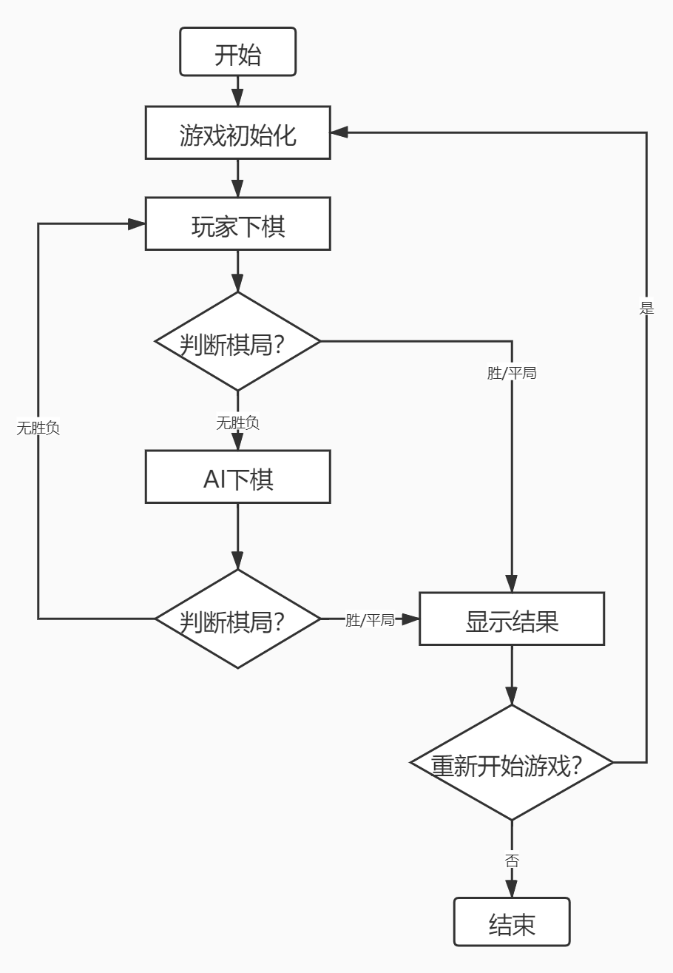
图1 流程图
2. 总体设计

2.1 数据结构
（1） 存放棋盘上每个点的坐标
typedef struct //坐标
{
int pointx;
int pointy;
}Point;
棋盘的左上角对应着(0,0)，其中，pointx对应着一个坐标点距离棋盘左边界的距离，pointy对应着一个坐标点距离棋盘右边界的距离。
- 棋盘上点的下棋状态
typedef struct
{
int dir[4];
int win5;
int alive4,die4;
int alive3,die3;
int alive2,die2;
int alive1,die1;
int score;
Point left[4];
Point right[4];
}Score;
其中，dir[4]代表当前点四个方向（水平、竖直、45度方向、135度方向）上形成的连子数目，win5、alive4、die4、...、alive1、die1标记该点可以形成的赢子状态，score为根据赢子状态可获得的分数，left[4]和right[4]分别标记形成连子形态后两边的坐标点。
- 棋盘下子状态标记
int maps[MAXM][MAXM];
当map[i][j]=-1时，代表没有下棋；0标记下了黑棋；1标记下了白棋
2.2 模块划分和实现思路
（1） void game_init();
该模块负责初始化棋盘和游戏，设计棋盘颜色和格子，同时将游戏过程中需要使用的变量初始化。
- void game_start();
该模块只要负责游戏的主逻辑。打印提示语，根据执棋状态打印执棋方，将执棋方的提示词突出出来；监测鼠标事件，如果监测到’q’，则结束游戏，如果监测到鼠标松开事件，则说明发生了点击，判断玩家点击坐标点是否已经下棋，如果已下过则不做反应，否则标记下来执行玩家下棋动作，玩家下棋成功后判断棋局，如果游戏不结束紧接着执行AI下棋动作，同样进行棋局判断。
- void clue_print(int num);
该模块负责提示语打印，根据参数num判断当前执棋方，如果为偶数说明是玩家执棋，则将玩家执棋的字体用不一样的颜色突出出来；相反num为奇数突出AI执棋提示语。
- void judge(int play);
Play为当前走棋的步数，如果已经为225，则说明棋盘已经走满，则为平局；否则根据参数play%2标记当前玩家，然后遍历maps数组，对于值为play的坐标点判断它的四个方向的连子数目，如果等于5，则为当前执棋方胜利，否则游戏继续。
- Point AIPlay();
该模块负责AI的走棋，先遍历maps数组，如果当前坐标点还未走棋，就分别计算当前坐标走黑棋和走白棋可得的分数，然后将计算的两个分数值相加，取出最大的一个值最为AI的选择点，如果多个分数值相等则任选其一。
- void get_num(Score sco[][MAXM], int color, int x, int y);
该模块负责计算坐标点(x,y)对应的Score结构体的成员变量dir、left和right值。
- void get_state(Score sco[][MAXM], int color);
该模块负责根据（6）的结果计算Score结构体的成员变量win5、alive4、die4、...、alive1、die1的对应值，它们分别对应的棋局状态和得分情况见（9）所示。
- void get_score(Score sco[][MAXM],int add[]);
该模块主要负责根据（7）得到的结果计算每个坐标点对应的Score的成员变量score即得分值。
- 五子棋AI得分规则判断
连子状态 | AI对应得分 | 玩家对应得分
五子（*****） | 10000 | 1000
四子左右均空（_****_） | 200 | 100
四子一边为空（_****/****_） | 50 | 20
三子左右均空（_***_） | 30 | 10
三子一边为空（_***/***_） | 8 | 5
两子左右均空（_**_） | 2 | 1
两子一边为空（_**/**_） | 2 | 1
单子左右均空（_*_） | 1 | 0
单子一边为空（_*/*_） | 1 | 0
其中*代表有子状态，_代表无子状态。
- 代码实现
接下来主要为AI下棋部分的代码的代码实现：
- Point AIPlay();
- void get_num(Score sco[][MAXM], int color, int x, int y);
以一个方向为例的代码实现为例
void get_num(Score sco[][MAXM], int color, int x, int y)
{
int a, b;
//左右方向
a = x,b = y;
//左面
while (coordinate(a,b-1)==1&&maps[a][b-1]==color)
{
sco[x][y].dir[0]+=1;
b -= 1;
}
b-=1;
sco[x][y].left[0].pointx=a;
sco[x][y].left[0].pointy=b;
//还原落子位置
a = x,b = y;
//右面
while (coordinate(a,b+1)==1&&maps[a][b+1]==color)
{
sco[x][y].dir[0]+=1;
b += 1;
}
b+=1;
sco[x][y].right[0].pointx=a;
sco[x][y].right[0].pointy=b;
sco[x][y].dir[0]+=1;
//竖直方向……
//45度方向……
//135度方向……
}
- void get_state(Score sco[][MAXM], int color);
void get_state(Score sco[][MAXM], int color)
{
int i,j,k;
int hiscolor=color^1;
int flag1,flag2;
int left,right;
for(i=0;i<MAXM;i++)
{
for(j=0;j<MAXM;j++)
{
if(maps[i][j]==0||maps[i][j]==1) continue;
for(k=0;k<4;k++) //四个方向上分别计算score值
{
left=maps[sco[i][j].left[k].pointx][sco[i][j].left[k].pointy];
right=maps[sco[i][j].right[k].pointx][sco[i][j].right[k].pointy];
flag1=coordinate(sco[i][j].left[k].pointx,sco[i][j].left[k].pointy);
flag2=coordinate(sco[i][j].right[k].pointx,sco[i][j].right[k].pointy);
int num=sco[i][j].dir[k];
if(num>=5)//5
sco[i][j].win5+=1;
else if(num==4)//4
{
if (flag1==1&&flag2==1&&left==-1&&right==-1) //_****_
sco[i][j].alive4+=1;
else if((flag1==1&&left==-1)||(flag2==1&&right==-1)) //_**** or ****_
sco[i][j].die4+=1;
}
else if (num == 3) //3
{
if (flag1==1&&left==-1&&flag2==1&&right==-1) //_***_
{
sco[i][j].alive3+=1;
}
else if ((flag1&&left==-1)||(flag2&&right==-1)) //_*** or ***_
{
sco[i][j].die3+=1;
}
}
else if(num==2) //2
{
if(flag1&&left==-1&&flag2&&right==-1)//_**_
{
sco[i][j].alive2+=1;
}
else if ((flag1&&left == -1) ||(flag2&& right == -1))//_** or **_
{
sco[i][j].die2+=1;
}
}
else if (num == 1) //1
{
if (flag1&&left == -1 &&flag2&&right == -1) //_*_
sco[i][j].alive1+=1;

else if ((flag1&&left == -1) || (flag2&&right == -1)) //_* or *_
sco[i][j].die1+=1;

}
}
}
}
}

- void get_score(Score sco[][MAXM],int add[]);
void get_score(Score sco[][MAXM],int add[])
{
int i,j;
for(i=0;i<MAXM;i++) //遍历棋盘
{
for(j=0;j<MAXM;j++)
{
if(maps[i][j]!=-1) continue; //只对未下子的坐标点计算
if(sco[i][j].win5>=1) //判断赢子状态
sco[i][j].score=add[0];
else if(sco[i][j].alive4>=1)
sco[i][j].score=add[1];
else if(sco[i][j].die4>=2)
sco[i][j].score=add[2];
else if(sco[i][j].alive3>=1)
sco[i][j].score=add[3];
else if(sco[i][j].die3>=1)
sco[i][j].score=add[4];
else if(sco[i][j].alive2>=1)
sco[i][j].score=add[5];
else if(sco[i][j].die2>=1)
sco[i][j].score=add[6];
else if(sco[i][j].alive1>=1)
sco[i][j].score=add[7];
else if(sco[i][j].die1>=2)
sco[i][j].score=add[8];
else
sco[i][j].score=0;
}
}
}

七、实验数据及结果分析：
（1） 棋盘初始化状态
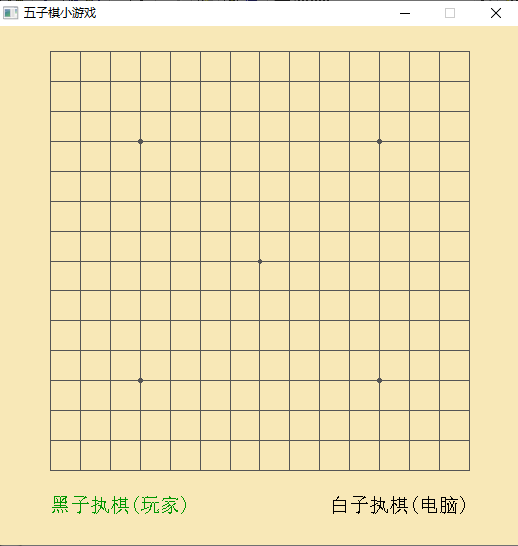
图7.1 棋盘初始化状态
如图7.1所示，开局默认为黑子先手，因此将“黑子执棋（玩家）”提示语突出。
- 下棋过程
游戏过程界面如图7.2所示。
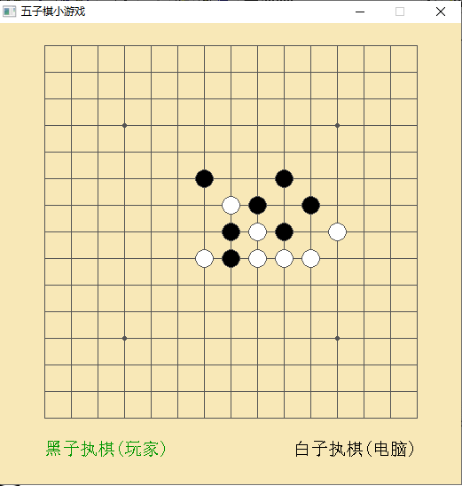
图7.2 游戏中
- 胜负展示
AI胜出界面如图7.3所示，玩家胜出界面如图7.4所示。
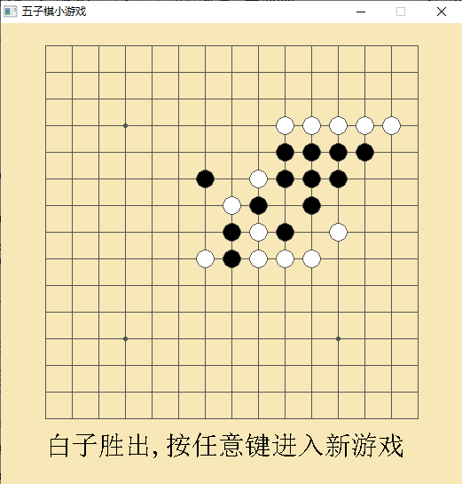
图7.3 AI胜出
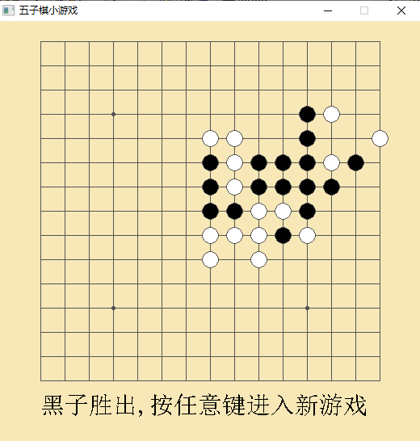
图7.4 玩家胜出
- 评估
在该游戏中，AI的选棋过程只照顾到了当前的棋局，没有搜索当前走了这一步下一步会出现怎样的状况，因此所需计算时间较短，根据玩家的走棋可以立马判断出当前状况下选棋的结果。AI可以及时发现玩家赢棋状态并作出拦堵，只有在出现双赢的情况下才会输局，同时在玩家棋局不能造成胜利威胁的情况下选择攻击，即AI可以权衡好攻击和防守。因此该算法对应的棋力大概为中低难度。

八、总结及心得体会：
优点
计算时间短；
AI可以权衡好攻击和防守；
缺点
只能评估当前棋局；
无法预测棋局发展；

九、对本实验过程及方法、手段的改进建议及展望：
在AI算法实现中，查阅了许多资料，也看到关于高级难度AI搜索剪枝的实现，但是未能实现，因此选择了当前的中低难度算法，当前算法AI只能顾及当前状态下的最佳选择，而不会考虑走了这一步之后玩家的走棋状态。因此将AI棋力升级到高难度是下一步继续学习的目标。
报告评分：
指导教师签字：

